**Taller de interés compuesto**

**GRUPO 6**



**David Felipe Gil Laverde 20232020081**

**Juan Esteban Cañon Solorza 20232020078**

**Juan Sebastián Diaz Peña 20232020071**

**Facultad De Ingeniería**

**Universidad Distrital Francisco José de Caldas**

**Ingeniería Económica**

**Julio Cesar Florez Baez**

**2025**

Ejercicios del 8,9,10, 11, 24, 25, 26

**8)** Una compañía dedicada a la intermediación financiera desea hacer propaganda para captar dineros del público, la sección de mercadeo le dice al gerente de la compañía que una buena estrategia de mercado es duplicar el dinero que depositen los ahorradores. Si la junta directiva de la compañía autoriza pagar por la captación de dinero un máximo de 2.5% EM. ¿Cuánto tiempo debe durar la inversión?

**Datos:**

* Monto final(S) **=** 2 × Monto inicial (P), es decir, S = 2P
* Tasa de interés mensual = 2.5% EM

**Diagrama de flujo (Perspectiva de la empresa):**

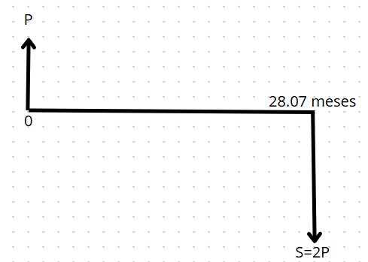

**Solución:**

**Tasa de interés:**

**i =** 2.5% = 2.5/100 = 0.025

Reemplazando la tasa de interés y S =2p en la fórmula del interés compuesto y despejando n

**S = P(1+i)^n ** 2P= P(1+0.025)^n  Ln(2) = nLn(1.025)

n = Ln(2)/Ln(1.025)  n = 28.07 meses

El tiempo que debe durar la inversión es aproximadamente 28.07 meses para que se duplique el capital con una tasa de 2.5% EM.

**9)** ¿En cuánto tiempo se triplica un capital al 8% periódico trimestral, sabiendo que el interés solo se paga por trimestres completos?

**Datos:**

* Monto final(S) **=** 3 × Monto inicial (P), es decir, S = 3P
* Tasa de interés mensual = 8% periódico trimestral

**Diagrama de flujo (Perspectiva del inversionista):**

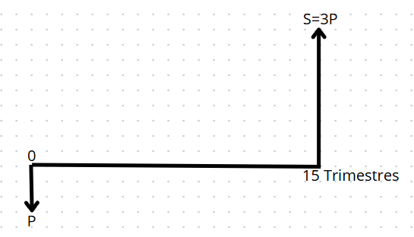

**Solución:**

**Tasa de interés:**

**i =** 8% = 8/100 = 0.08

Reemplazando la tasa de interés y S =3p en la fórmula del interés compuesto y despejando n

**S = P(1+i)^n ** 3P= P(1+0.08)^n  Ln(3) = nLn(1.08)

n = Ln(3)/Ln(1.08)  n = 14.27 trimestres

Con 14.27 trimestres no se alcanza a triplicar por completo el capital, ya que el interés se paga únicamente por trimestres completos. Por lo tanto, se debe esperar hasta el siguiente trimestre, es decir, el trimestre número 15.

**10)** Usando la comparación de tasas, decidir la mejor alternativa entre invertir en una compañía de financiamiento comercial que en depósitos a término fijo paga el 28% nominal trimestral vencido, o invertir en una empresa de turismo que garantiza triplicar el capital en 3 años y 6 meses.

**Datos:**

Alternativa 1:  
 Tasa nominal anual = 28% nominal **trimestral vencida** Frecuencia de capitalización = Trimestral

Alternativa 2:  
 Valor futuro: S=3PS = 3PS=3P  
 Tiempo: 3 años y 6 meses = **3.5 años**

**Diagrama de flujo**

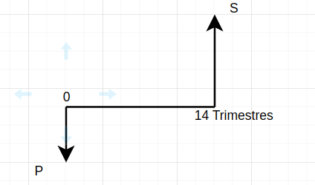

**Solución alternativa 1:**

**i=28% Nominal trimestral vencido**

**i= 28%/4= 7%  i = 007**

Convertimos a tasa de interés efectiva anual

${TEA=(1+i)}^{n}-1$ ${TEA=(1+0.07)}^{4}-1$ ${TEA=(1.07)}^{4}-1$

${TEA=0.31079601}^{}$ $TEA$** **

 =31.08%

**Solución alternativa 2:**

${S=P(1+i)}^{n}$ ${3P=P(1+i)}^{3.5}$ ${3=(1+i)}^{3.5}$

${ln(3)=3.5ln((1+i))}^{}$ ${ln(1+i)=ln(3)/3.5}^{}$ ${1+i=e^{0.3139}}^{}$

${i=e^{0.3139}-1}^{}$ ${i=0.3688}^{}$ ${i=36.88}^{}$

    

** **

  ** **

### **Conclusión:**

* **Alternativa 1 (TEA):** 31.08%
* **Alternativa 2 (TEA):** 36.88%

**La mejor alternativa es invertir en la empresa de turismo**, ya que proporciona una mayor rentabilidad efectiva anual.

**11)**  Una máquina que actualmente está en uso llegará al final de su vida útil al final de 3 años, para esa época será necesario adquirir una nueva máquina y se estima costará unos US$20 000, la máquina que actual para esa época podrá ser vendida en US$5 000. Determinar el valor que se debe depositar hoy en un depósito a término fijo de 3 años que garantiza el 7.5%EA.

**Datos**

P=?

S1= 20000

S2=5000

i=7.5%= 0.075

n=3

ST=?

**Diagrama de flujo**

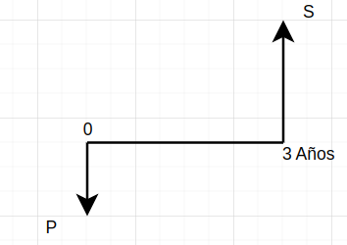

**Solución**

**Valor futuro estimado:**

$ST= S1-S2$ $ST= 20000-5000=15000$



**Cálculo del valor presente**

$P=S/{(1+i)}^{n}$ $P=15000/{(1+0.075)}^{3}$ $P=12074.41$

** **

### **Conclusión:**

Se deben depositar aproximadamente USD 12,068.52 hoy para tener el dinero necesario dentro de 3 años.

**24)** Una persona tiene dos deudas: una de $25 000 pagadera en 3 meses y otra de $40 000 pagadera en 7 meses. Si desea cambiar la forma de cancelarlas mediante dos pagos iguales de $X cada uno, con vencimiento en 5 meses y 12 meses respectivamente, determinar el valor de los pagos suponiendo una tasa del 36% NM.

**Datos:**

P1= 25000 (3 meses)

n1=3

P2=40000 (7 meses)

n2=7

i=36%NM  i=36%/12  i= 3% = 0.03

sd=? (deudas)

sp=? (pagos)

**Diagrama de flujo:**

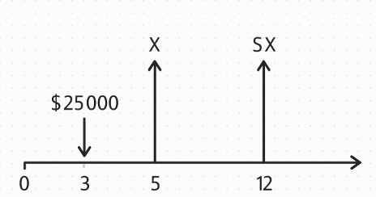

**Solución:**



$Sd= (p1/{(1+i)}^{n1})+ (p2/{(1+i)}^{n2})$ $Sd= (25000/{(1+0.03)}^{3})+ (40000/{(1+0.03)}^{7})$ $Sd = 55390.01$

$Sp= (X/{(1+i)}^{n1})+ (X/{(1+i)}^{n2})$

$Sp= (X/{(1+0.03)}^{3})+ (X/{(1+0.03)}^{7})$

$Sp= X[(1/{(1+0.03)}^{3})+ (1/{(1+0.03)}^{7})]$

$Sp= X(1.564)$

**Igualando valores presentes**

 

$Sd=Sp$ $55390.01=X(1.564)$ $X=55390.01/1.564$ $X=35410.71$

**Conclusión:**

Los pagos iguales que debe realizar la persona son de aproximadamente $35 410.71 cada uno.

**25)** Una empresa tiene dos deudas con un banco, la primera deuda es de $100 000 con interés del 30% NM, se adquirió hace 6 meses y hoy se vence; la segunda por $200 000 al 32% NM se contrató hace 2 meses y vence en 4 meses, debido a la incapacidad de cancelar la deuda, la empresa propone al banco refinanciar su deuda, llegándose a un acuerdo entre las partes de la siguiente forma: Hacer 3 pagos iguales con vencimiento en 6m, 9m y 12m, con una tasa del 33% nominal mensual. ¿Cuál es el valor de cada pago?

**Datos:**

P1 = $100.000

P2 = $200.000

S = ?

i_1 = 30% NM 0.3% NM

i_ 2 = 32% NM  0.32 NM

t_1 = 6 meses

t_2 = 2 meses

**Diagrama de Flujo:**

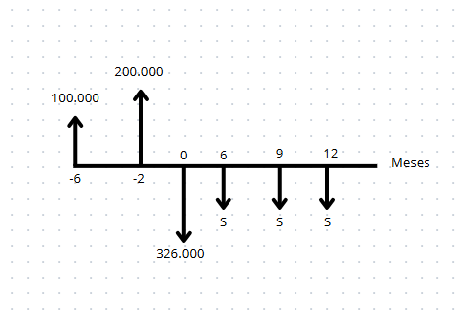

* **Deuda 1:**

**Calculamos la tasa de interés mensual:**

30%/12 = 2.5% = 0.025

**Usamos: *S = P (1 + i)^n***

S_1 = 100000×(1+0.025)^6

S_1 = 100000×(1.025)^6

S_1 = 100000×1.159693432

S_1 ≈ $115,969.34

* **Deuda 2:**

**Calculamos la tasa de interés mensual:**

32%/12 = 8/3% ≈ 2.6667% ≈ 0.026667

**Usamos: *S = P (1 + i)^n***

S_2 = 200000×(1+0.026667)^2

S_2 = 200000×(1.026667)^2

S_2 = 200000×1.053915556

S_2 ≈ $210,783.11

**Calculamos el valor total de la deuda refinanciada (hoy):**

S = $115,969.34 + $210,783.11

S = $326,752.45

* **Calculamos el valor de cada pago**

**Usamos: *P = S / (1 + i)^n***

(P / (1 + 0.0275)^6) + (P / (1 + 0.0275)^9) +(P / (1 + 0.0275)^12) = $326,752.45

P×((1.0275)^6​+(1.0275)^9​+(1.0275)^12​) = $326,752.45

**Calculamos los denominadores:**

(1.0275)^6 ≈ 1.172366

(1.0275)^9 ≈ 1.264922

(1.0275)^12 ≈ 1.361634

**Calculando los valores de las fracciones:**

1/1.172366 = 0.852976

1/1.264922 = 0.790557

1/1.361634 = 0.734418

0.852976+0.790557+0.734418≈2.377951

**Resolvemos para “P”:**

P × 2.377951 ≈ $326,752.45

P = 326.752,46 / 2.37951

**P ≈ $137,417.88**

**26)** Un almacén va a ser vendido el 20 de agosto. Los inventarios realizados el mismo 20 de agosto arrojaron el siguiente resultado:

**a)** En caja $80 000

**b)** En bancos $250 000

**c)** Cuentas por cobrar

  C₁ cheque por $65 000 para el 30 de septiembre

  C₂ depósito a término fijo de 6 meses por $235 000 e intereses al 28% NM, la inversión se efectuó hace 3 meses.

**d)** Mercancías por $950 000

**e)** Cuentas por pagar:

  d₁ cheque por $150 000 para el 21 de septiembre

  d₂ letra por $400 000 para el 18 de noviembre.

Con un interés del 30% EA usando interés bancario determine el valor del almacén el día de la venta.

**Diagrama de flujo:**

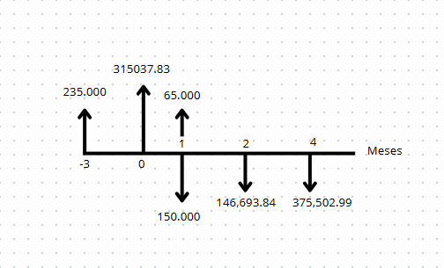

* **Convertimos de la tasa de interés usando: (1+iEA​)=(1+id​)^365**

*i =* 30% EA

id ​= (1+iEA​)^(1/365)−1

id ​= (1+0.30)^(1/365)−1

id​ = (1.30)^(1/365)−1

id ​≈ 1.0006995−1

id ​≈ 0.0006995 o 0.06995% diario

* **Calculamos el valor actual de las cuentas por cobrar y por pagar:**

VAC_11​= 65000/(1+0.0006995)^41 ​≈ 65000​/1.02898 ≈ $63,170.88

* **Calculamos el valor futuro del depósito al 20 de agosto (después de 3 meses). La tasa mensual es 0.023333.**

VFC_2​=235000×(1+0.023333^)3 ≈ 235000×1.071778≈$251,867.83

* **d1​ cheque por pagar:**

VAd_1​= 150000/(1+0.0006995)^32​ ≈ 150000​/1.02254 ≈ $146,693.84

* **d2​ letra por pagar:**

VAd2​=400000​/(1+0.0006995)^90 ≈ 400000​/1.06525 ≈ $375,502.99

* **Calculando el valor total del almacén:**

Valor del almacén = (Efectivo + Bancos + Valor Actual Cuentas por Cobrar + Mercancías) - (Valor Actual Cuentas por Pagar)

Valor del almacén = (80.000 + 250.000 + 63.170.88 + 251.867.83 + 950.00) - (146.693.84 + 375.502.99)

Valor del almacén = ($1,595,038.71)−($522,196.83)

Valor del almacén = $1,072,841.88